### 本地连接github

Git Bash

### 配置个人信息

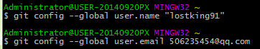

### 生成密钥



### 密钥目录

C:\Users\Administrator\.ssh

将id_rsa.pub的密钥内容复制粘贴到https://github.com/settings/keys内。

### 通过脚本到本地文件夹下运行

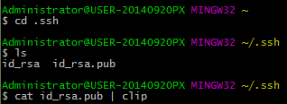

### 到需要上传的文件目录下



上传文件

